实验报告

学号：117060400224 姓名：淦苏莉 班级：应用统计2班

实验名称：绘制正方形螺旋线、田字格、羊山门问题

算法实现：turtle函数库print函数循环语句

实验结果：

1. 正方形螺旋线

实例代码：import turtle

d=200

i=1

while(i<=10):

turtle.pencolor("blue")

turtle.seth(90)

turtle.fd(d)

turtle.seth(0)

turtle.fd(d-5)

turtle.seth(-90)

turtle.fd(d-10)

turtle.seth(180)

turtle.fd(d-15)

d=d-20

i=i+1

turtle.done()

运行结果：

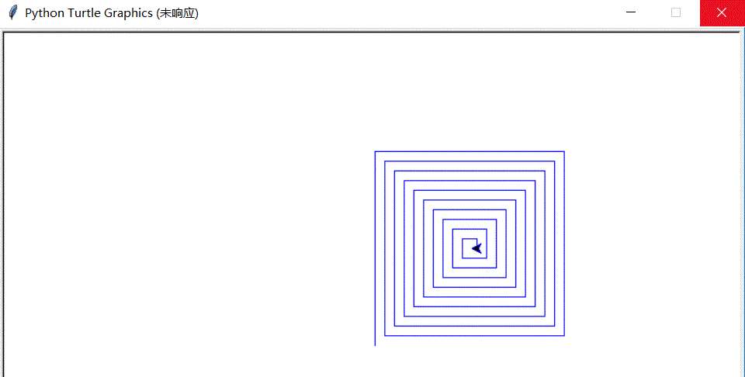

1. 田字格

实例代码：

for i in range(11):

if i%5==0:

print("+ - - - - + - - - - +")

else:

print("| | |")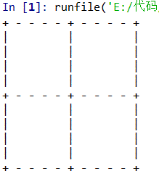

1. 羊车门问题

示例代码：from random import \*

X=0

Y=0

s=['car','sheeep1','sheep']

for i in range(100000):

shuffle(s)

print(s)

c=choice(s)

print(c)

if c=='car':

X=X+1

else:

Y=Y+1

P1=X/100000

P2=Y/100000

print("改变选择的到车的概率是：{}，不改变选择的到车的概率是：{}".format(P1,P2))

循环1000次运行结果：

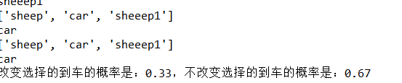

循环10000次运行结果：

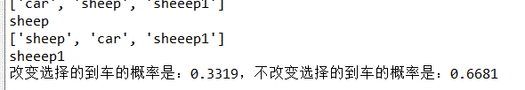

循环100000次运行结果：

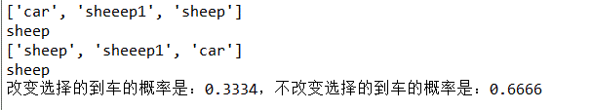

循环1000000次运行结果：

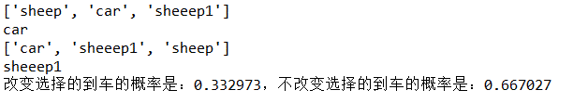

实验总结：三个实验都运用到了循环，实验一主要学习了turtle函数库的运用，田字格实验还运用了条件语句，羊车门问题则是运用循环功能实现排列然后随机选择。